# ****原文地址https://shumeipai.nxez.com/2018/03/09/real-time-face-recognition-an-end-to-end-project-with-raspberry-pi.html****

# ****一、需要准备的材料****

**1.一台可以联网的有摄像头的电脑**

**2.python3.7的安装包**

# ****二、Python3.7及其第三方包的安装****

**1.Python3.7的安装**

**关于python3.7的安装，网上有很多教程，请自行百度。**

**值得注意的是安装时勾选添加环境变量，如果不添加，也可以，但要自己输入相关文件的绝对路径。**

**2.第三方包的安装准备**

**2.0本文采用pip进行安装，若有过pip经验的可以跳过这个部分。**

**2.1在开始菜单栏搜索dos，然后回车启动命令提示符。**

**2.2在python3.7的Scripts文件夹中可以找到pip.exe。**

**2.3在命令提示符中输入Scripts文件夹的绝对路径**

**例：cd C:\\python3.7\Scripts**

**注：cd为Change directory,即更换目录，cd后有空格。**

**2.4更换目录成功后，输入pip.exe，启动pip，出现如下画面说明启动成功。**

**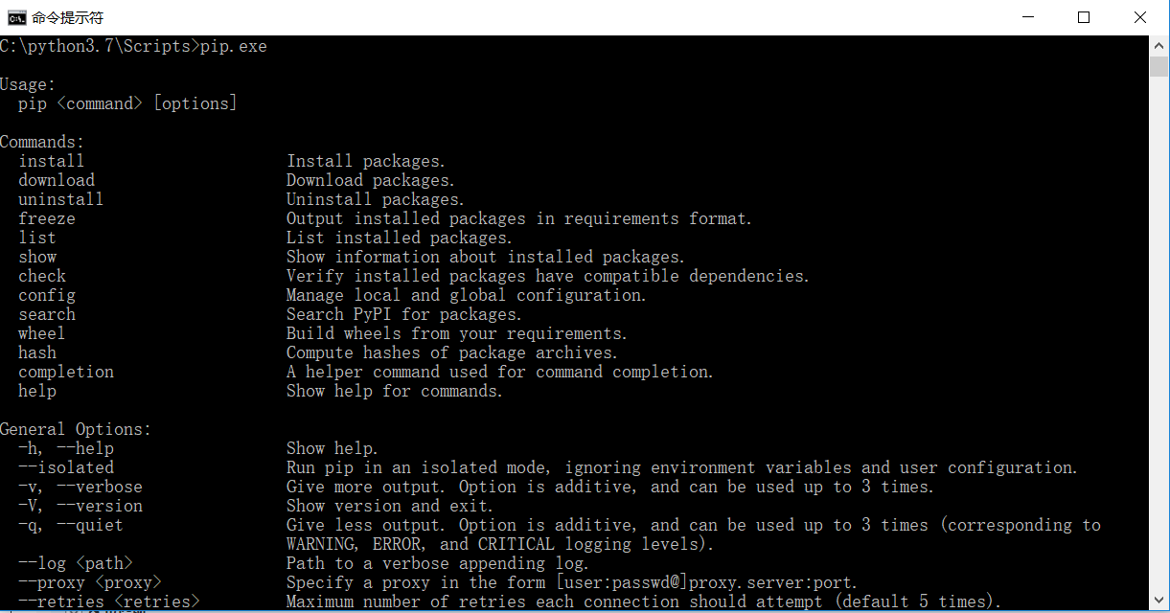**

2.5 启动pip后，就可以开始安装Python的第三方包了，注意要让电脑联网。

3 第三方包的安装

3.1opencv 的安装，输入：pip install opencv-python。

注：numpy与OpenCV绑定安装，无需自己输入命令。

3.2 pillow的安装，输入： pip install pillow

注：pillow为图像处理包。

3.3 contrib的安装，输入：pip instal opencv-contrib-python

注：笔者在contrib的安装这里花费了一些时间，网上说的那些很麻烦的办法，让我看的云里雾里的。

contrib这个包用上面那个命令就可以安装，它是用于训练自己的人脸模型的一个OpenCV扩展包。

下图为三个包的安装过程截图，由于我之前已经安装过，会显示包已存在。首次安装会有进度条，成功后会有Successfully字样。

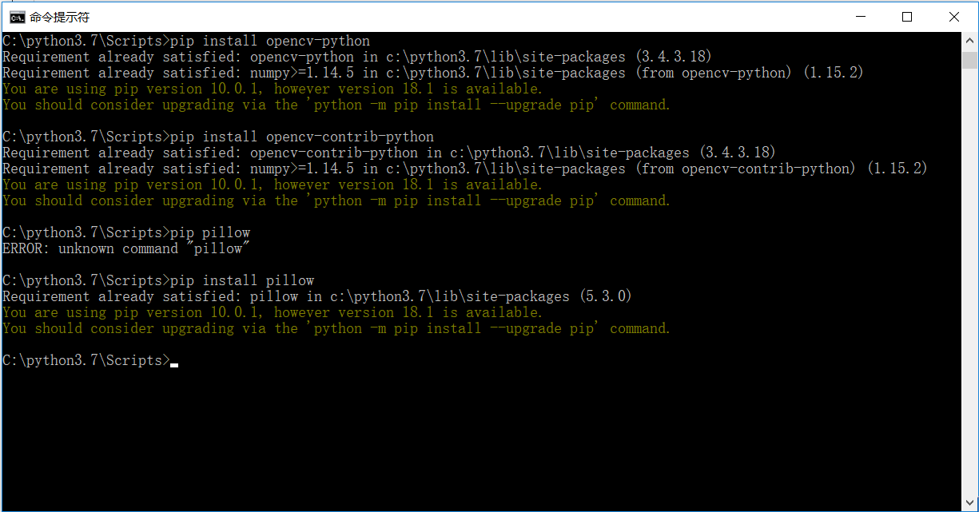

# **三、人脸识别的程序实现**

1.FaceDetection,人脸检测

废话不多说，先上代码

import numpy as np

import cv2

# 人脸识别分类器

faceCascade = cv2.CascadeClassifier(r'C:\python3.7\Lib\site-packages\cv2\data\haarcascade\_frontalface\_default.xml')

# 识别眼睛的分类器

eyeCascade = cv2.CascadeClassifier(r'C:\python3.7\Lib\site-packages\cv2\data\haarcascade\_eye.xml')

# 开启摄像头

cap = cv2.VideoCapture(0)

ok = True

while ok:

# 读取摄像头中的图像，ok为是否读取成功的判断参数

ok, img = cap.read()

# 转换成灰度图像

gray = cv2.cvtColor(img, cv2.COLOR\_BGR2GRAY)

# 人脸检测

faces = faceCascade.detectMultiScale(

gray,

scaleFactor=1.2,

minNeighbors=5,

minSize=(32, 32)

)

# 在检测人脸的基础上检测眼睛

for (x, y, w, h) in faces:

fac\_gray = gray[y: (y+h), x: (x+w)]

result = []

eyes = eyeCascade.detectMultiScale(fac\_gray, 1.3, 2)

# 眼睛坐标的换算，将相对位置换成绝对位置

for (ex, ey, ew, eh) in eyes:

result.append((x+ex, y+ey, ew, eh))

# 画矩形

for (x, y, w, h) in faces:

cv2.rectangle(img, (x, y), (x+w, y+h), (255, 0, 0), 2)

for (ex, ey, ew, eh) in result:

cv2.rectangle(img, (ex, ey), (ex+ew, ey+eh), (0, 255, 0), 2)

cv2.imshow('video', img)

k = cv2.waitKey(1)

if k == 27: # press 'ESC' to quit

break

cap.release()

cv2.destroyAllWindows()[IMG_259](https://www.cnblogs.com/xp12345/p/javascript:void(0);)

注：1.人脸识别分类器的路径在不同的电脑上不同，一般来讲，在python3.7\Lib\site-packages\cv2\data中，注意是绝对路径，如果嫌目录太长，可以将分类器和程序放在一起。

注：2.经过我的慎重考虑，我决定不放出我的人脸，请各位读者自行尝试，大概就是一个蓝色的矩形框住你的脸，两个绿色的矩形框住你的眼睛，按esc可退出。

2.FaceDataCollect,人脸数据收集

还是先上代码

[IMG_260](https://www.cnblogs.com/xp12345/p/javascript:void(0);)

import cv2

import os

# 调用笔记本内置摄像头，所以参数为0，如果有其他的摄像头可以调整参数为1，2

cap = cv2.VideoCapture(0)

face\_detector = cv2.CascadeClassifier('位置\haarcascade\_frontalface\_default.xml')

face\_id = input('\n enter user id:')

print('\n Initializing face capture. Look at the camera and wait ...')

count = 0

while True:

# 从摄像头读取图片

sucess, img = cap.read()

# 转为灰度图片

gray = cv2.cvtColor(img, cv2.COLOR\_BGR2GRAY)

# 检测人脸

faces = face\_detector.detectMultiScale(gray, 1.3, 5)

for (x, y, w, h) in faces:

cv2.rectangle(img, (x, y), (x+w, y+w), (255, 0, 0))

count += 1

# 保存图像

cv2.imwrite("Facedata/User." + str(face\_id) + '.' + str(count) + '.jpg', gray[y: y + h, x: x + w])

cv2.imshow('image', img)

# 保持画面的持续。

k = cv2.waitKey(1)

if k == 27: # 通过esc键退出摄像

break

elif count >= 1000: # 得到1000个样本后退出摄像

break

# 关闭摄像头

cap.release()

cv2.destroyAllWindows()[IMG_261](https://www.cnblogs.com/xp12345/p/javascript:void(0);)

注：1.在运行该程序前，请先创建一个Facedata文件夹并和你的程序放在一个文件夹下。

友情提示：请将程序和文件打包放在一个叫人脸识别的文件夹下。可以把分类器也放入其中。

注：2.程序运行过程中，会提示你输入id，请从0开始输入，即第一个人的脸的数据id为0，第二个人的脸的数据id为1，运行一次可收集一张人脸的数据。

注：3.程序运行时间可能会比较长，可能会有几分钟，如果嫌长，可以将     #得到1000个样本后退出摄像      这个注释前的1000，改为100。

如果实在等不及，可按esc退出，但可能会导致数据不够模型精度下降。

3.face\_training,人脸数据训练

[IMG_262](https://www.cnblogs.com/xp12345/p/javascript:void(0);)

import numpy as np

from PIL import Image

import os

import cv2

# 人脸数据路径

path = 'Facedata'

recognizer = cv2.face.LBPHFaceRecognizer\_create()

detector = cv2.CascadeClassifier("haarcascade\_frontalface\_default.xml")

def getImagesAndLabels(path):

imagePaths = [os.path.join(path, f) for f in os.listdir(path)] # join函数的作用？

faceSamples = []

ids = []

for imagePath in imagePaths:

PIL\_img = Image.open(imagePath).convert('L') # convert it to grayscale

img\_numpy = np.array(PIL\_img, 'uint8')

id = int(os.path.split(imagePath)[-1].split(".")[1])

faces = detector.detectMultiScale(img\_numpy)

for (x, y, w, h) in faces:

faceSamples.append(img\_numpy[y:y + h, x: x + w])

ids.append(id)

return faceSamples, ids

print('Training faces. It will take a few seconds. Wait ...')

faces, ids = getImagesAndLabels(path)

recognizer.train(faces, np.array(ids))

recognizer.write(r'face\_trainer\trainer.yml')

print("{0} faces trained. Exiting Program".format(len(np.unique(ids))))[IMG_263](https://www.cnblogs.com/xp12345/p/javascript:void(0);)

注：1.第8行的LBPHFaceRecognizer\_create()为contrib中的函数，笔者之前自己摸索时，没有安装此包，因此卡了很久，印象深刻。

注：2.运行该程序前，请在人脸识别文件夹下创建face\_trainer文件夹。

4.face\_recognition 人脸检测

[IMG_264](https://www.cnblogs.com/xp12345/p/javascript:void(0);)

import cv2

recognizer = cv2.face.LBPHFaceRecognizer\_create()

recognizer.read('face\_trainer/trainer.yml')

cascadePath = "haarcascade\_frontalface\_default.xml"

faceCascade = cv2.CascadeClassifier(cascadePath)

font = cv2.FONT\_HERSHEY\_SIMPLEX

idnum = 0

names = ['Allen', 'Bob']

cam = cv2.VideoCapture(0)

minW = 0.1\*cam.get(3)

minH = 0.1\*cam.get(4)

while True:

ret, img = cam.read()

gray = cv2.cvtColor(img, cv2.COLOR\_BGR2GRAY)

faces = faceCascade.detectMultiScale(

gray,

scaleFactor=1.2,

minNeighbors=5,

minSize=(int(minW), int(minH))

)

for (x, y, w, h) in faces:

cv2.rectangle(img, (x, y), (x+w, y+h), (0, 255, 0), 2)

idnum, confidence = recognizer.predict(gray[y:y+h, x:x+w])

if confidence < 100:

idnum = names[idnum]

confidence = "{0}%".format(round(100 - confidence))

else:

idnum = "unknown"

confidence = "{0}%".format(round(100 - confidence))

cv2.putText(img, str(idnum), (x+5, y-5), font, 1, (0, 0, 255), 1)

cv2.putText(img, str(confidence), (x+5, y+h-5), font, 1, (0, 0, 0), 1)

cv2.imshow('camera', img)

k = cv2.waitKey(10)

if k == 27:

break

cam.release()

cv2.destroyAllWindows()[IMG_265](https://www.cnblogs.com/xp12345/p/javascript:void(0);)

注：1. 11行的names中存储人的名字，若该人id为0则他的名字在第一位，id位1则排在第二位，以此类推。